第四章 面向对象和Java类 2
第一节 面向对象的编程思想 2
4.1.1 世界是由对象组成的 2
4.1.2 对象的构成和对象的规范 3
4.1.2 面向对象的编程思想 3
第二节 Java类和对象 8
4.2.1类与对象的联系和区别 9
4.2.2变量赋值 10
4.2.2.1基本类型变量赋值 10
4.2.2.2类对象变量的赋值 11
4.2.3对象的初始值 15
第三节 构造方法 16
4.3.1 构造方法的定义 16
4.3.2 构造方法规则 17
4.3.3 变量的生命周期 19
第四节 信息隐藏和this关键字 21
4.4.1 信息隐藏 21
4.4.2 this关键字 23
第五节 本章小结 24

第四章 面向对象和Java类
“当世界年纪还小的时候，每样东西都必须学习怎么生活。星星聚集排列成星座，石头只需不断变硬变重，太阳开始发光，它学着怎么上山下山，月亮学会的是不断的变化,水学着怎么流动，它很快就学会了，因为只有一种方式，那就是：一直往低的地方流，风儿发现自己可以吹……那时候生活就是这么简单，每样东西只要去发掘什么事最容易做就行了。世界花了很多时间来安排这一切。之后，一切几乎就自然而然地进行。雨只要从云端落下，就会掉到地面；人只要张开眼睛，就可以看到一切有多美好；只要每样东西都做它自己认为最容易的事，这世界就相当有秩序了。” ——于尔克·舒比格《当世界年纪还小的时候》

面向对象的编程思想
上述看似简单的童话，却包含了面向对象编程思想的精髓——“万事万物皆对象”。Java是一种面向对象程序设计的编程语言。而面向对象的编程思想是面向对象程序设计语言的理论基础。因此，要想学好Java，首先需要理解面向对象的编程思想。

4.1.1 世界是由对象组成的
现实世界都是由对象和对象之间相互作用共同组成的。我们的大千世界里面，存在着很多很多的对象。而这些对象之间，相互发生作用，就如在人的衣食住行各个方面，人都需要和很多对象打交道。因此，每个对象都有一些自己的特有属性，一些自己的特有方法。那么，外部如果想要调用对象的方法，可以向对象请求并传入参数，等方法执行结束以后，返回结果，可以理解成就是所有对象之间相互操作的一个过程：输入参数，等待方法执行结束，返回结果。

4.1.2 对象的构成和对象的规范
根据上面的观察，可以得出下面的式子：
对象=属性+方法。
每个对象都有自己的属性和方法。比如，一只猫就是一个对象。它有颜色（属性），重量（属性），会爬树（方法）。那么在基于很多同类对象的基础上，又可以提炼出一个东西，即对象的规范。对象的规范，就是规定一个对象必须拥有哪些属性和哪些方法。只要是这类对象，就必须满足规范里面规定的要求。实际上，就是对象的属性和方法，被赋予严格的定义。
因此，Java引入了对象和类的概念。这些概念类似于我们对世界的观察一样。对象就是一个具体的物体，一个具体的东西，而类就是一个类型，是一个规范，是一个定义，是从万千对象中抽取出它们的共性。类规定了对象应该有哪些属性和方法。对象是类的一个具体实现，是一个活生生的东西，而类是一个存在纸面上的东西，它只是一个规范，只是一个定义，它并没有依托一个实际东西体现出来。打一个浅显的比喻：一盘土豆丝是一个对象，而一张土豆丝的菜谱是类/规范。

4.1.2 面向对象的编程思想
众所周知，计算机编程语言经历了机器语言、汇编语言和高级语言等多个阶段。当前程序员主要使用各种高级语言进行程序设计。而高级语言一般又可以细分成两种：面向过程语言(Procedure-Oriented Language)和面向对象语言(Object-Oriented Language)，由此也延伸出面向过程程序设计(Procedure-Oriented Programming)和面向对象程序设计(Object-Oriented Programming)。
从程序发展的角度来说，OO(Object-Oriented，面向对象)，是对OP(Procedure-Oriented，面向过程)一种改进。那面向过程的编程语言的典型代表，是C语言和Pascal语言。OP语言更强调的是方法，或者动作。所有的变量是被动地参与进来，没有自主决定权。那这里面更强调是一个方法和动作，而在OO(面向对象)里面，它的方法是属于每一个对象的。方法能否实现，是由每一个对象自己说了算的，因为这些方法是从属于对象的，是属于这个执行的主体的。以下展示一个面向过程的编程例子，OPExample.java。
- public class OPExample
- {
- public static void main(String[] args) {
- int a,b,c;
- a=1;
- b=2;
- c=add(a,b);
- System.out.println("c is " +c);
- }
- public static int add(int m, int n) //函数定义
- {
- return m+n;
- }
- }

程序第4行定义了三个变量a, b, c，然后 a=1, b=2，c=add(a, b)，实际上就是把 a和b加起来，很容易知道c=3。那add方法在整个程序里面起到什么作用？add方法是一个方法，是一个行为，而第10行(m, n)，或者说，是第7行的(a, b)，只是一些数字来配合add方法的。也就是说，整个程序里面，是以add方法作为核心的，而a, b是现实存在两个对象，这两个对象对于add方法而言，只是起到一个配合的作用，有点像汉语里面的宾语。函数名(形参)是一种动宾结构，没有一个具体的主体，或者说没有一个驱动者。
接下来再看OO的例子。
- public class OOExample {
- private int a;
- public void setA(int a)
- {
- this.a = a;
- }
- public int add(int b)
- {
- return this.a + b;
- }
- public static void main(String[] a)
- {
- int b = 5;
- OOExample obj = new OOExample();
- obj.setA(10);
- System.out.println(obj.add(b));

- }
- }

从main函数出发，第13行定义了b=5，第14行新建一个OOExample对象obj。这里创建对象语法，将在下节再详细描述。第15行将会调用第3行，换言之，第4行的a会被赋值为10。第16行obj.add(b)将会把b增加到a上，即a=a+b=10+5=15。因此从这个例子上看，add方法的主体是obj这个对象，换句话说，add方法是从属于obj这个对象的。
从以上的OP的例子和OO的例子可以看到，OP的例子里面，方法是主体，所有的参数都相当于是宾语一样的，整体是一个动宾结构，没有主语。那么OO的例子上是不一样的，所有的方法都从属于对象的，而这个对象可以去执行自身的方法。OO执行方法，可以理解为是一个主语-谓语-宾语的结构，对象是主语，方法是谓语，方法的参数就是宾语，这个结构将会更加地完整，也更符合人的认知。
如果对上面的理解不是那么顺畅的话，可以采用另外一种方法来理解，那就是变量的变迁。伴随着编程语言的发展，程序语言的主人--变量，也逐渐变得功能更加强大。变量变化有3个阶段，具体阐述如下。
第一阶段，面向过程的语言，以C语言为例，变量都是基本类型的，如int/short/long等类型。基本类型的变量很简单，就是存储某一种类型的值。
第二阶段，可以将多个基本类型变量捆绑，组成一种新东西，即结构体。结构体(struct)，顾名思义，就是一种综合体，包含多个变量。换个角度理解：现实当中很多东西，都是捆绑销售的，牙膏和牙刷捆绑销售，可以将这种综合包装的东西，当作一个结构体来看。
第三阶段，变量类型发展到类，类更加庞大。类里面不仅包含多个变量，还可以有多个方法。结构体只包含变量，不能包含方法，因此类比结构体表示的更多，更加高级。
另外，类比基本类型或结构体更优秀的一点，就是继承，即子类可以继承父类所有的内容。换句话说，就是父类有的(变量和方法)，子类都天然有(变量和方法)。而基本类型和结构体是没办法做得到(继承)的。接下来通过例子比较这三者的关系。
以下代码定义一个int变量，一个float变量，它们存放的数据是独立的，它们之间没有任何关系的。
- int a;
- float b;

接下来看结构体Simple。结构体可以包含两(多)个变量，但它不能包含函数的。例如，结构体Simple里面包括了两个变量：int a，double b。而且所有的成员默认都是public的，即任何程序都能够访问这两个变量。结构体之间只能做到全包含，而不能控制包含的粒度。例如，下面定义了一个更加复杂的结构体Complex，它里面定义了一个char c 类型(的变量)，同时它还定义了一个 Simple类型(的变量)。那么，对于Complex而言，它包括了三个变量：整数a，小数b，字符c。结构体的包含，必须是全包含，不能部分包含。
- struct Simple
- {
- int a;
- double b;
- }

- struct Complex
- {
- char c;
- struct Simple foo;
- }

接下来观察类的继承。如下代码定义了一个Father类。这个类里面有两个变量，一个int变量、一个long变量，还有一个hello方法。
- public class Father
- {
- //私有变量 子类无法访问
- private int money = 100;
- long mobile = 13999999999L;

- public void hello()
- {
- System.out.println("hello " + money);
- }
- }
然后，定义了Son类。Son继承了Father，即它天然地继承了父类Father所有的内容。
- public class Son extends Father
- {
- public void hi()
- {
- //子类可以扩展自己的成员方法
- System.out.println("hi~~~~~");
- }

- public static void main(String[] a)
- {
- Son s = new Son();
- System.out.println(s.mobile); //Son没有定义mobile, 是通过父类继承的
- //System.out.println(s.money); //error 父类的money是私有的，子类无法直接访问
- s.hello(); //Son没有定义f1, 而是通过父类继承的
- s.hi(); //Son可以自定义自己的成员方法
- }
- }

从Son的main函数出发，第11行新建了一个Son(对象)，第12行输出s.mobile。是Son类却没有定义mobile成员变量。那这个mobile是来自于哪里？答案是来自于父类Father的。父类的东西，对子类而言是可以直接用的，子类天然地继承了父类所有的东西。但是，如果运行第13行所注释的代码，则会抛出error。原因在于money被前缀修饰符private所修饰，表示money是Father的一个私有变量，子类无法直接访问。子类只能通过父类的方法来访问父类私有的成员变量，例如，在Father类的hello方法第9行就可以输出money。换言之，对于子类Son，它也继承了money，但是不可以直接去拿(访问) money，必须通过父类Father的方法，才可以访问money变量。接下来，看Son类第14行和第15行，分别调用了hello()和hi()这两个方法，s.hello()是父类Father的方法，是子类继承下来的，s.hi()是Son自己扩展的。所以子类的内容可以比父亲更多一些，因为它除了继承父类的东西，还可以自己扩展。
以上通过两种思维方式，可以大致整理面向对象语言的特点，主要有以下两点：
- 类是面向对象语言的“一等公民”，可以包含成员变量和成员方法，比基础类型和结构体包含的内容更多，表达更全面。
- (子)类可以继承另外一个(父)类，就天然地继承父类所有的内容，这样就避免内容重复定义，使得代码可以重用。
面向对象程序语言，已经发展几十年了。它最早是起始于Simula67的，大约是二十世纪60年代，成形于70年代。大家公认的面向对象程序语言的鼻祖是Smalltalk语言。当前最重要的、最广泛的面向对象的编程语言，是C++和Java。一般来说，面向对象的语言，主要有下面几个特点：
- 识认性，即辨识一个东西，认定一个东西。比如说，从万千世界里面，把某个东西辨识为一个对象。
- 类别性，即可以把多个对象归结成同一个类别。
- 多态性是指在同一个类有多个对象，这些对象有一定的共同性，有一定的不同性。
- 继承性是指每个子类都会继承父类所有的东西，然后能够使用父类的东西。
除了以上的共同特点外，不同的面向对象编程语言还有自己的特点，如C++支持多重继承；Java只支持单根继承，同时支持实现多个接口等。因此，学习每一种编程语言需要注意它特别的地方。本书在后续章节也会逐步介绍Java的特点。

Java类和对象
上一节从理论上介绍了类和对象的区别，本节在具体实现上展示Java的类和对象的基础知识。

4.2.1类与对象的联系和区别
首先，在Java里面，最简单的类应该怎么写？答案如下代码所示。在class A里面，没有任何的属性和行为，但是，它也是一个标准的Java类，尽管它没有任何的作用。
- class A
- {
- }

那如何产生一个对象呢，Java采用下面这句代码：
- A obj = new A();

可能这句话不好理解。但是，原先写的 int a = 5;，可以把它理解成是，int a = new int(5)；。这样类比，就容易理解了。整个代码是从右往左运行的。代码右边先创建出一个对象，赋值给obj，obj是一个A类型。那么，A是类，obj是一个对象，而且是一个按照A类型产生的对象。
那顺着这个思路，可以制作出两个对象，比如：
- A obj1 = new A();
- A obj2 = new A();

这里创建了两个对象，它们的类型都是A，但是是两个完全不同的对象，在内存当中，它们有不同的存放地址。具体可以参考图4-1。
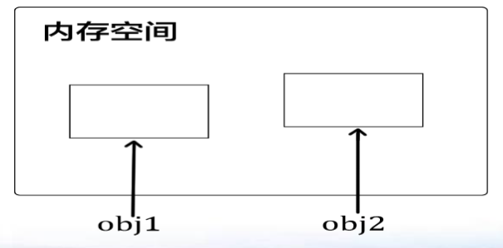
图4-1 不同对象在内存中的存放地址
可以想象，内存空间是一个房间，每个对象就是一个箱子，对象的成员变量就是箱子的内容。每申请一个对象，就在内存空间放一个箱子。可能两个箱子的内容是一样的，但是它们所存放的位置是不同的。也就是说，没有两个对象是完全一样的。
继续深入分析对象。上面分析了，对象就是相当于一个盒子，这个盒子里面装了一些数据(成员变量)，那么对象名obj是箱子代号，可以看作是一个指针，或一个句柄，指向箱子。在C或者C++中，obj通常认为叫做指针，或者可以理解叫做变量名。而Java定义它为Reference，中文翻译可叫做参考，实际上本质上也是一个指针。对象赋值是一个Reference的赋值，而基本类型，是一个值的拷贝过程。那么对象赋值和基本类型赋值的具体的区别，请参见下节。

4.2.2变量赋值

4.2.2.1基本类型变量赋值
上一章学习了，Java中有八种基本类型的变量：
- 整型变量byte、short、int、long；
- 浮点型变量float、double；
- 字符型变量char；
- 布尔型变量boolean。
基本类型的变量赋值时，直接在内存中分配内存空间。例如：int a = 1，就是在内存中分配了一个空间存放1这个值。将一个基本类型的变量赋值给另一个的基本类型的变量，是一个“值拷贝”过程，在内存中将同时存在原值和它的副本。例如下面的代码：
- int a = 1;
- int b = a;
- a = 2;

第2行代码，将a的值拷贝一份赋值给b，这样在内存中就存在两个1。第三行代码将2赋值给a，但是b的值还是1，没有改变。这也说明a和b的变量值是分开的。

4.2.2.2类对象变量的赋值
类对象赋值，或者引用类型的变量赋值，是在栈内存中存放它的地址，在堆内存中存放它的值。以下通过两个例子来理解基本类型和引用类型变量在赋值上的区别。首先看ReferenceTest类。
- public class ReferenceTest {
- public static void main(String[] args) {
- int num1 = 5;
- int num2 = num1;
- System.out.println("num1: " + num1 + ", num2: " + num2);
- num2 = 10;
- System.out.println("num1: " + num1 + ", num2: " + num2);

- MyNumber obj1 = new MyNumber();
- MyNumber obj2 = new MyNumber();
- System.out.println(obj1.num);
- System.out.println(obj2.num);

- obj2 = obj1;
- obj2.num = 10;
- System.out.println(obj1.num);
- System.out.println(obj2.num);
- System.out.println(obj2);
- }
- }

程序第3~7行，演示了基本类型的值拷贝的过程，具体如下。
第3行，定义变量num1 = 5；
第4行，定义变量num2，并将num1的值赋给它。因此,num2也等于5。
第4行的赋值语句是一个值的拷贝过程，当它执行后，内存里存在两个5。其中num1指向一个5，num2指向另外一个5，第6行将num2的值改成10，完全不会影响到num1。因此，第7行会输出num1和num2，分别是5和10。至此，已经说明基本变量赋值是值拷贝，即两个基本类型变量具有相同值，但是内存中是两个拷贝。
第9行，用new关键字新建了一个MyNumber类的实例，并用obj1变量指向它。此时，内存里已产生一个变量值5了(obj1指向)，obj2对象产生时，内存里面又会有一个5(obj2指向)，两者是独立分开的，如图4-2所示。
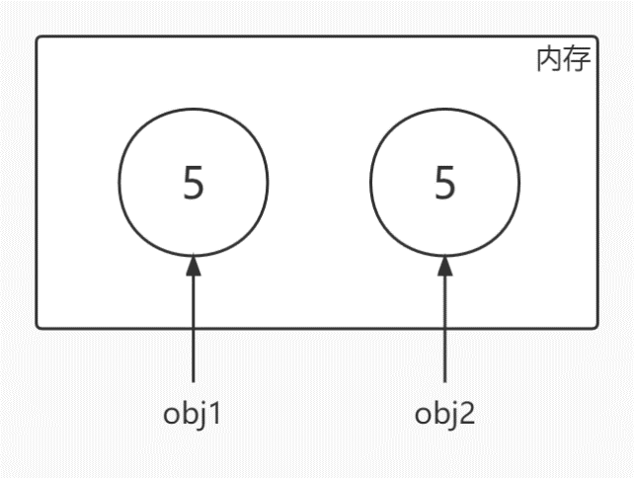
图4-2 MyNumber类的两个实例
第14行，使用赋值语句，将变量obj2也指向obj1对应的对象。此时obj2和obj1指向同一个对象，如图4-3所示。
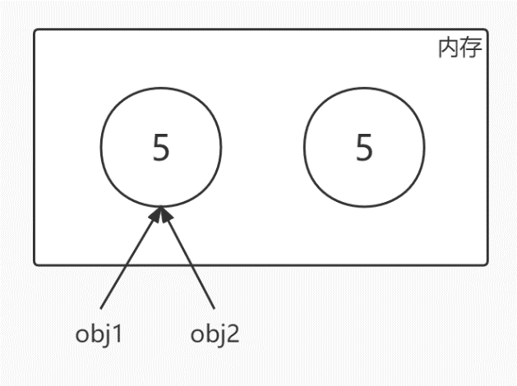
图4-3 对象实例被赋值后的内存示意图
第15行，将obj2的num值设置为10。此时，由于obj2和obj1指向的是同一个对象，obj1的num也变成了10。所以第16、17行输出的都是10，如图4-4所示。
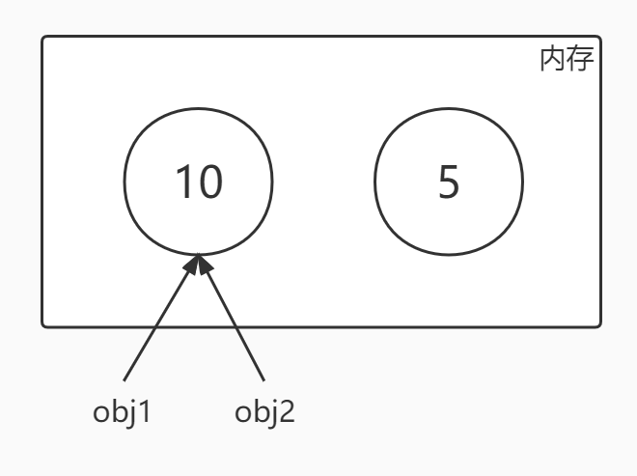
图4-4 对象实例赋值修改后内存示意图
接下来，再来看另一个类ArgumentPassingTest。
- public class ArgumentPassingTest {

- public static void main(String[] args) {
- int a = 1, b = 2;
- swap(a,b);
- System.out.println("a is " + a + ", b is " + b); //a=1, b=2

- MyNumber obj1 = new MyNumber();
- MyNumber obj2 = new MyNumber();
- obj2.num = 10; //obj1 5 已经在MyNumber初始化, obj2 10
- swap(obj1, obj2); //swap obj1 and obj2
- System.out.println("obj1 is " + obj1.num + ", obj2 is " + obj2.num);
- // obj1 10, obj2 5
- }
- public static void swap(int m, int n) {
- int s = m; m = n; n = s;
- }
- // public static void swap(int a, int b) {
- // int c = a; a = b; b = c;
- // }
- public static void swap(MyNumber obj3, MyNumber obj4) {
- int s = obj3.num; obj3.num = obj4.num; obj4.num = s;
- }
- }

这个类主要是实现两个数的交换。这个功能也是很多编程语言的经典案例。程序第4行定义了两个整数：a 和 b。第5行，通过swap函数欲将a、b两个数字交换，期待a会变成2，b变成1。第5行将会调用第15行函数，而第15行定义了一个局部变量s，使得m和n进行交换。但是事与愿违，第6行，会发现a和b并没有发生交换。那是因为第15行的swap函数的形参是int型的，而基本变量赋值是值拷贝的，所以，第5行调用了以后，在内存里面出现a和b，也会出现m和n(对位赋值，m=a, n=b)，它们都是独立的，如图4-5所示。而在第16行里面进行m和n的交换，丝毫不会影响到a和b，所以a和b不变。
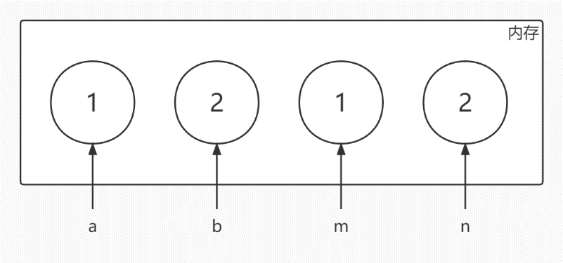
图4-5 参数是基本类型的内存示意图
接下来，程序第8~10行继续创建两个对象，obj1和obj2，并分别设定它们包含的值是5和10。第11行同样调用swap函数(第21行)，意图调换两个数值，由于swap函数(第21行)的参数类型是类，而类对象赋值是指针赋值(可以想象下，对象因为包含多个属性，物理体积比较大。完全复制对象耗时太大，设计者采用共享指针的方法，减少赋值消耗)。所以，obj1和obj3将会指向同一块内存，obj2和obj4指向同一块内存，如图4-6所示。而obj3和obj4进行交换，本质上就是对obj1和obj2进行交换。第11行运行后，数字也确实被交换。最后，对于变量赋值的规律归结为一句话：基本类型赋值是值拷贝，对象赋值是指针共享。(有的书也称作reference拷贝)
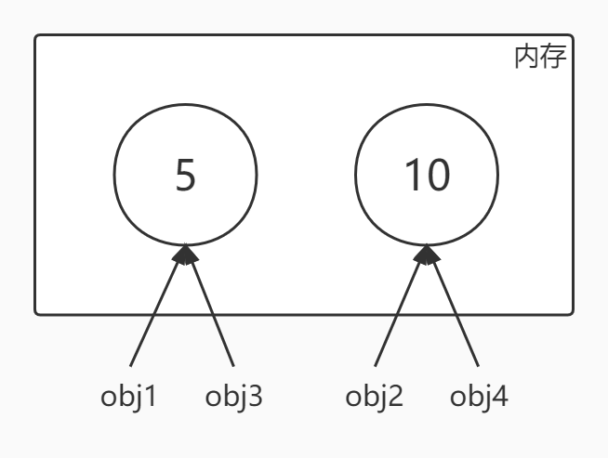
图4-6 参数是对象类型的内存示意图

4.2.3对象的初始值
当一个对象被创建出来以后，其内部的成员属性通常具有默认值。一般来说，类内部成员变量的类型，通常是8种基本类型或对象类型。那么，Java默认给基本类型变量赋默认值：整数型（byte、short、int、long）变量的默认值为0；布尔型（boolean）变量的默认值为 false；字符型（char）变量的默认值为 “\u0000”；单精度浮点型（float）变量的默认值为0.0f；双精度浮点型（double）变量的默认值为0.0d。(或者直接：浮点型（float/double变量的默认值为0.0)，但是对于对象类型，Java无从得知其内容，只能置空值，即null。
接下来，通过Initialization程序来理解下成员变量赋初值的问题。
- public class Initialization {
- boolean v1; byte v2;
- char v3; double v4;
- float v5; int v6;
- long v7; short v8;
- String v9;

- public static void main(String[] args) {
- Initialization obj = new Initialization();
- //基本类型成员变量有初值
- System.out.println("The initial value of boolean variable is " + obj.v1);
- System.out.println("The initial value of byte variable is " + obj.v2);
- System.out.println("The initial value of char variable is " + obj.v3); //\u0000 space
- System.out.println("The initial value of double variable is " + obj.v4);
- System.out.println("The initial value of float variable is " + obj.v5);
- System.out.println("The initial value of int variable is " + obj.v6);
- System.out.println("The initial value of long variable is " + obj.v7);
- System.out.println("The initial value of short variable is " + obj.v8);
- //对象成员变量无初值是null
- System.out.println("The initial value of String variable is " + obj.v9);

- int a;
- // System.out.println(a); //error, a 没有初始化
- }
- }

这个程序定义了v1-v8共8个基本类型变量和v9 对象变量。注意到这9个变量只有定义，但没有初始化。第11-20行依次把这9个变量输出，输出的结果正如上段所言，即：
- 基本类型成员变量。short、int、long，三个数字默认都是0；boolean默认是false；char就是\u0000，相当于是一个空格；byte是0；float是0.0；double也都是0.0；
- 对象类型成员变量，全部为null，空值。
另外，再关注下第22行。第22行定义了一个int变量(函数局部变量)，这个时候，把23行打开，报错，会提示：局部变量a没有被初始化。换句话说，函数内部定义的临时变量，没有初始化，是没有默认值的，而在类成员里面，没有初始化，它是有默认值的，请记住这个区别。当然，从软件质量角度出发，最好是定义变量的时候就完成初始化，这样更严谨，程序不容易出错。

构造方法
上节学习了类的定义和对象生成。在对象生成的时候，成员变量是有默认值的，但基本是0或者空值。如果希望定制一些对象，即对象在创建时就可以赋不同值，那就需要通过本节课介绍的构造方法来进行。

4.3.1 构造方法的定义
构造方法，顾名思义即对象的构造方法，其英文名constructor。它是一个“特殊”的方法。可以通过以下示例来初步了解构造方法。
- public class A {
- int id;

- //带一个形参的构造函数
- public A(int id2) {
- id = id2;
- }
- }

上面代码定义了一个类A，其有一个成员变量id。程序第5行，public A（int id2），在这个方法里面，把id2复制给id。程序第5行就是构造方法。那么使用这个构造方法，就需要给它提供参数。例如下面代码创造两个对象，分别赋予不同值：
- A obj1 = new (5);
- A obj2 = new (10);

4.3.2 构造方法规则
观察上述构造方法定义和调用，结合以前所学的，就可以发现一些Java构造方法的定义的基本规则，具体有：
- 类名和构造方法名，它们必须是完全一样的，包括大小写。
- 构造方法是没有返回值的，也不能写void，如果写void，那就不是构造方法，而是普通方法。
- 构造函数的前缀可以是public的，也可以是private的，甚至不写，这些都是允许的。
- 一个类可以没有构造函数，也可以同时有多个构造函数，但是它们的参数必须有所不同。
- 子类的构造方法，第一句话都默认调用父类的无参数构造方法，或者程序员指定调用父类的构造方法。这一条将在第5章进行解释。此处列出，保持构造方法规则的完整性。
再次解释下上述的第四条规则。事实上，每一个Java类，都必须有构造方法，否则对象是没法创建的。如果程序没有显式定义构造方法，如下代码所示，那么Java编译器会自动为该类产生一个空的无参构造方法，即如代码所示。但是，程序员自行添加了构造方法，编译器就不会自动创建空的无参构造方法了。编译器认为程序员知晓构造方法的作用，就不会越俎代庖了。
- class A
- {
- }

- class A
- {
- public A()
- {
- }
- }

第四条规则还有半句：一个类可以有多个构造方法，只要它们的形参列表不相同即可。这个道理实际上就和方法的重载(overload，见2.4节)是一样的，就是构造方法名相同，形参的列表不相同。在创建对象的时候，程序将根据实参的内容，自动匹配相应的构造方法。如果匹配挑不到，那么就报错。
接下来，通过ConstructorTest例子来理解多个构造方法。
- class MyPairNumber
- {
- int m;
- int n;
- public MyPairNumber()
- {
- m = 0;
- n = 0;
- }
- public MyPairNumber(int a)
- {
- m = a;
- n = 0;
- }
- public MyPairNumber(int a, int b)
- {
- m = a;
- n = b;
- }
- }
- public class ConstructorTest {

- public static void main(String[] args) {
- MyPairNumber obj1 = new MyPairNumber();
- MyPairNumber obj2 = new MyPairNumber(5);
- MyPairNumber obj3 = new MyPairNumber(10,20);
- System.out.println("obj1 has " + obj1.m + "," + obj1.n);
- System.out.println("obj2 has " + obj2.m + "," + obj2.n);
- System.out.println("obj3 has " + obj3.m + "," + obj3.n);

- // MyPairNumber a = new MyPairNumber(); //error, MyPairNumber类中没有无参数的构造函数
- }
- }

此处为了方便展示，把两个class写在一个文件里面。注意正常编程不能把两个class写在一个文件里。多个class放在同一个文件，违背程序编程的基本标准。注意到在这个文件里面，只有ConstructTest 类是public的，MyPairNumber类是没有public的，这是可以的。可以看到，MyPairNumber定义了3个构造方法，分别位于第5行、第10行、第15行，第一个是无参的，第二个是一个参数的，第三个是两个参数的。接下来再分析ConstructorTest类。程序24-26行同样创建了三个对象，分别调用MyPairNumber的三个构造方法。最重要的是方法的实参和形参必须相应地匹配。如果实参和形参不匹配的话，就会报错。例如，如果运行程序第31行注释的代码，它将调用无参的构造方法，但是MyPairNumber没有无参的构造方法，编译器也不会自动产生无参的构造方法，所以，第31行就会报错。
以上详细分析了构造方法的规则。构造方法是对象创建的基本法，因此，要谨慎定义构造方法，避免因为参数不匹配导致对象构造失败。

4.3.3 变量的生命周期
上节通过new关键字来调用构造方法创建对象，那么一个自然的问题就产生了，即这个对象何时消亡。也就是变量的生命周期问题。变量管理非常重要，因为变量占用内存，进而影响程序运行效率。上节解释过，在内存空间定义一个变量，就像在房间里面放一个箱子。当房间里面的箱子越来越多，肯定会通行不畅，需要及时清理箱子，也就是将对象清除出内存空间。
一般来说，在面向对象编程语言中，创建对象依靠的是构造方法，消除对象则是析构方法。但是，Java有点特殊，只提供对象构造方法，却没有对象析构方法。因为Java觉得不适合让程序员做清除对象的工作，一是浪费精力，二是清除也不完整。因此，Java采用变量自动清除技术(又称垃圾自动回收技术)，在变量结束它的生命周期以后，开始对变量进行回收。
那何谓变量生命周期呢？在程序里面定义了一个变量，这个变量就可以使用了，这也是它的生命周期的起点。那遇到包含这个变量定义的一个结束大括号“}”时，变量就结束它的生命周期。也就是说，它只能存活在包含它最近的一对大括号当中。可以通过LifeCycleTest.java程序来理解变量的生命周期。
- public class LifeCycleTest {

- public static void main(String[] args) {
- int a=0; // a 在main函数中都是active

- //i只能活在for循环中
- for(int i=0; i<5; i++) {
- int k = 0;
- k++;
- }

- if(a>0) {
- Object obj1 = new Object(); //obj1 只能在if分支中
- System.out.println("a is positive");
- } else {
- Object obj2 = new Object(); //obj2只能在else分支中
- System.out.println("a is non-positive");
- }
- }
- }

以下逐个分析下变量及其它们的生命周期。
- 第4行的变量a，它的周围大括号就是main方法下的大括号，所以它的生命周期就是从定义开始到main函数结束。
- 第7行定义一个for循环。循环变量i在for内部是存活的，出了这个for循环，i就不可以用了。同理，第8行定义了k，也只能在for内部使用。
- 第12行定义了一个分支结构，其中obj1只能在if分支里面存活，而obj2只能存活在else分支里面。
综合以上各种情况，每一个变量，不管是基本类型还是对象，它们都只能存活在离它最近的这一对大括号当中。
每个变量都有其自己的生命周期。当变量消亡的时候，它将被Java自动回收(无需程序员介入)，即系统将把它所占据的内存回收释放，以便分配给其他的变量。Java提供了内存垃圾自动回收机制(Garbage Collection)，它将会自动辨别和清除没有用的变量，节省内存空间。垃圾回收器的回收算法，将关系到程序运行性能的好坏，是JVM调优研究重点，也是Java里面的研究重点。
现代程序语言的内存管理，基本上分成两大派：手动管理和自动管理。手动派的典型代表就是C/C++，程序员使用对象需要申请内存，使用完毕需要释放内存，如果不释放，内存逐渐拥挤不足导致程序性能下降。而自动派的典型代表有Java、PHP和Go等，Java是其中的杰出代表。使用此类语言，程序员创建对象即可，无需操心对象占用的内存回收问题。系统将根据内存占用情况，自动回收无用变量所占用的空间，提高系统性能。

信息隐藏和this关键字
面向对象编程语言里面，有一个简洁而重要的法则，称为信息隐藏。这是对象实例的一种自我保护的机制。本节将介绍信息隐藏原则以及相关的this关键字。

4.4.1 信息隐藏
信息隐藏的具体内容是：对象的成员变量是私有(private)，只能是本类访问；对象的成员方法是公开(public)的，任何类都可以访问。这是因为对象的成员属性，一般来说都是不大公开的。例如每个人的身高、体重、血型等数据，通常都是不公开的，不希望被很多人所知道，所以会设置属性为私有(private)。而方法一般是公开的(public)，开放给大家。好比每个人的工作技能，在简历里面都会如数写出，让别人了解清楚。因此，信息隐藏原则也是遵循生活中实际对象的信息披露规律的。
接下来通过InfoHiding例子来加深对信息隐藏原则的理解。首先看InfoHiding类。它是遵守信息隐藏原则的，即所有的成员变量都是private，所有的方法都是public。成员变量id是private，出了InfoHiding这个类，外界是没办法直接访问id变量，而只能通过setId和getId方法来间接访问。这两个方法，通常也被称为Getter/Setter方法，可以通过IDE快捷键快速产生。
- class InfoHiding {
- private int id;

- public InfoHiding(int id2) {
- id = id2;
- }
- public int getId() {
- return id;
- }
- public void setId(int id2) {
- id = id2;
- }
- }

接下来看InfoHidingTest类，它创建了InfoHiding对象，初始值为100，然后通过InfoHiding对象的公开方法来修改它内部的值为200。从InfoHidingTest类的角度出发，它根本不知道InfoHiding对象内部成员属性是什么名字什么类型，而是通过方法调用来设置和获取数据。这样就达到隐藏InfoHiding对象内部信息的目的。
- public class InfoHidingTest {
- public static void main(String[] args) {
- InfoHiding obj = new InfoHiding(100);
- obj.setId(200);
- System.out.println(obj.getId());
- }
- }

4.4.2 this关键字
学完信息隐藏以后，再来看另外一个关键字：this。它用来指向本类的成员。首先回顾4.4.1节中InfoHiding的例子。其构造方法的参数是id2，将赋值给成员变量id。这两个名字不同，是故意设计的，使得变量可以分开，容易识别。但是，一般情况下都是采用以下这种写法，具体如下：
- public class InfoHiding2 {
- private int id;

- public InfoHiding2(int id)
- {
- this.id = id;
- }

- public int getId() {
- return id;
- }

- public void setId(int id) {
- this.id = id;
- }
- }

程序第4行构造方法里面，形参是id，成员变量也是id，它们是两个不同的变量。这个构造方法需要将形参id赋值给成员变量id。在这个构造方法里面，形参的优先级会更高，所以，id指的是形参。那么在构造方法里面，可以使用this.id来指代成员变量id。this，就是指当前对象，在这个例子中，也就是InfoHiding2。以此类推，第13行setId方法也使用this.id来指代成员变量。
this除了引用成员变量，还可以引用成员方法，甚至都可以指代构造方法。通过以下的MyPairNumber类，来学习this的更多用法。
- public class MyPairNumber {
- private int m;
- private int n;
- public int getM() {
- return m;
- }
- public void setM(int m) {
- this.m = m;
- }
- public int getN() {
- return n;
- }
- public void setN(int n) {
- this.n = n;
- }
- public MyPairNumber() {
- this(0, 0);
- }
- public MyPairNumber(int m) {
- this(m, 0);
- }
- public MyPairNumber(int m, int n) {
- this.m = m;
- this.n= n;
- }
- public int sum() {
- return this.add(m,n); //return add(m,n); also ok
- }
- public int add(int a, int b){
- return a+b;
- }
- }

这个程序定义了3个构造方法，分别是第16、19、22行，其中第17行和第20行通过this来调用第22行的构造方法。这里的this也是指代本类的名MyPairNumber，也就是构造方法的名字。此外，第27行使用this来引用第29行的add函数。
通过以上的两个程序，可以简单总结下this的用法，主要有这3点：(1)指向本类中的成员变量; (2)本类中的成员方法; (3)可以隐含地把它当作构造方法来使用。

本章小结
本章是非常关键的一章，主要讲述了面向对象的编程思想和Java类的基本构成。面向对象编程已经是当前编程语言的主流，因此掌握它至关重要。本章介绍了两种面向对象编程的理解方法，读者可以根据实际情况，理解对象的属性构造和行为交互。
其次，介绍了Java的类和对象。类是一种规范，对象是在内存中实际存在的东西。对象和基本类型，在赋值上有着本质的区别，基本变量赋值，是采用值拷贝的办法，而对象赋值是，两个Reference，会指向同一个东西。此外，组成对象的成员变量，在构建对象的时候，(成员变量)是有默认值的，而在函数当中，临时变量是没有默认值的。
接着，介绍了类的构造方法。构造方法是每一个对象初始化的过程中，都必须调用执行的。Java采用内存自动管理机制，对象只有构造方法，而没有析构方法，对象在生命周期结束后，会自动被垃圾收集器回收，无需程序员手动释放对象内存。
最后，介绍了Java的信息隐藏原则，通过信息隐藏原则，类里面的重要的成员属性被保护起来，同时将行为方法公开，方便其他程序调用。这样保护了对象的属性的隐私性，提高对象使用的安全性。另外，也介绍了this指针，可以用this指针来引用类的成员变量和成员方法，也可以用来引用构造方法。

